安装说明

环境要求

1、硬件环境
- 内存：2G以上。
- 有可用USB口或串口。
- 能够连接以太网。

软件环境
- 操作系统：windows7/windows8/windows10。
- 串口驱动。

软件安装说明
1、双击运行安装包“医疗设备数据转存软件.exe”。出现安装界面。会显示软件基本信息。直接点击下一步。
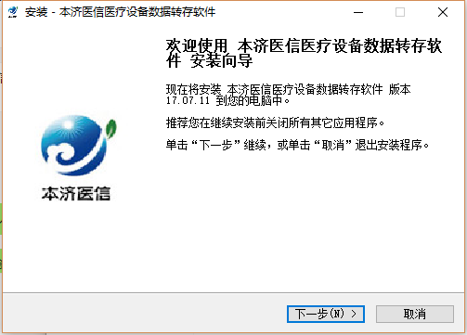
2、安装路径的选择，默认安装路径为：D:\XDTC。也可以点击浏览切换安装路径。不建议安装在系统盘下。选择好路径后点击下一步。出现准备安装界面，直接点击下一步。
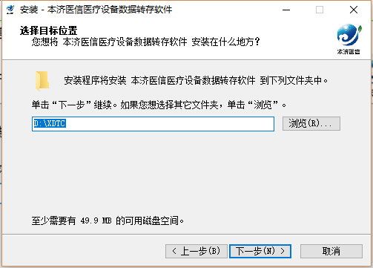
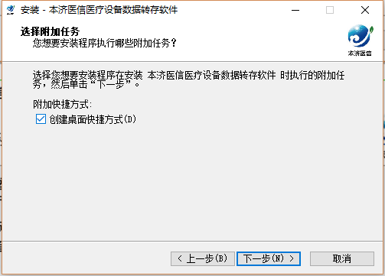
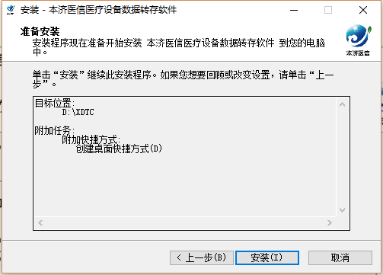
3、安装步骤为，拷贝文件->安装4.0->资格认证->绑定windows服务->完成安装。
- 拷贝文件
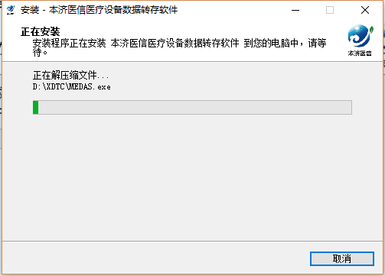
- 安装4.0
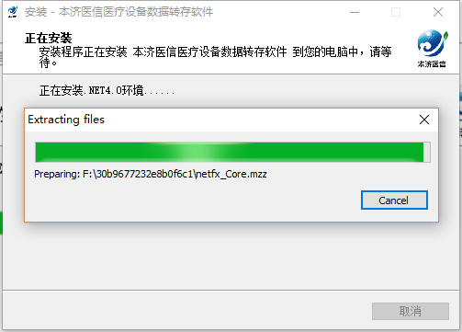
当电脑出安装过4.0环境，会出现下面弹框。直接关闭就行：
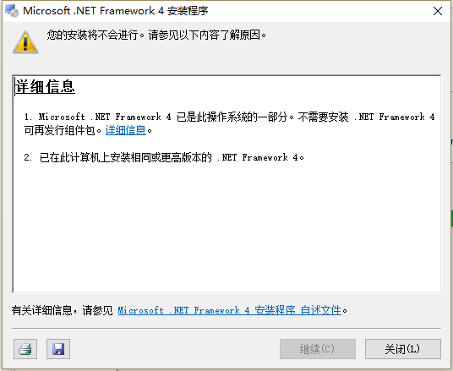
- 资格认证
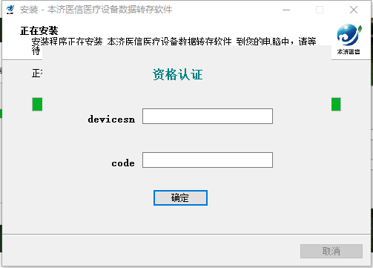

- 绑定windows服务
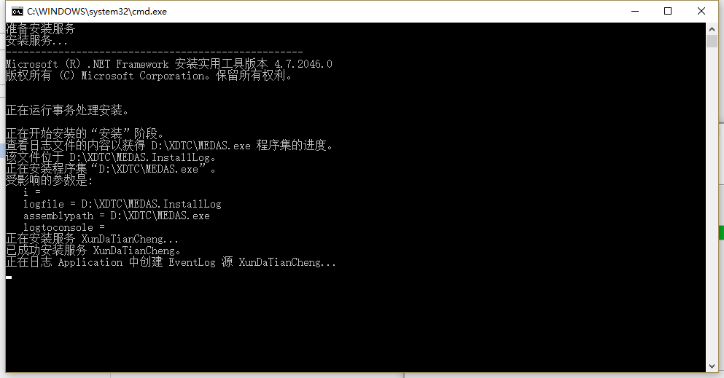
- 完成安装：
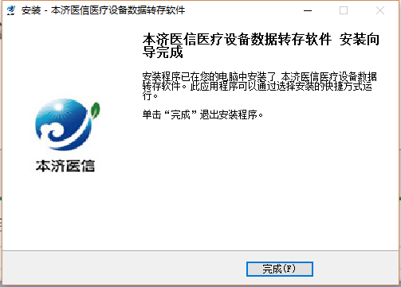
安装成功后可以在管理-服务中看到下面，即成功安装。
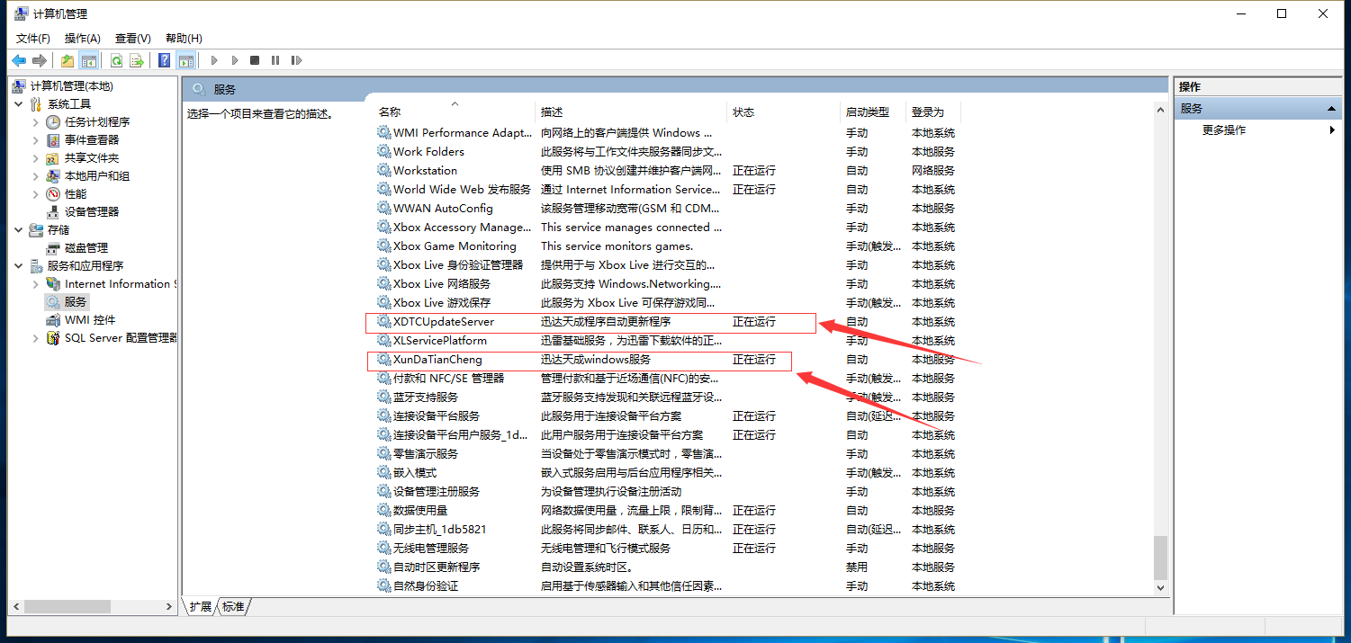

安装成功后在桌面会出现“设备管理软件的图标”用于添加和更改设备的编号信息等。

设备管理软件说明

1、双击运行
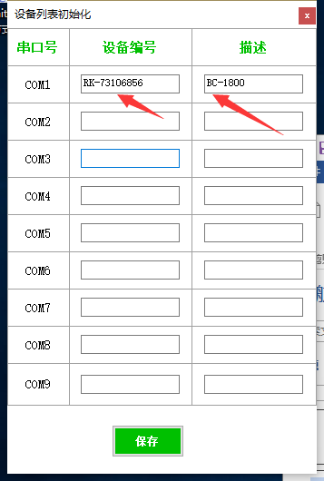
2、需要把串口和对应的设备编号进行对应，为了区分软件相关信息，可以加入描述信息，以便很好的区分。
- 更改好后，保存即可。
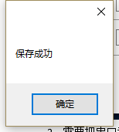
4、串口号的确认
“我的电脑”->右键“管理”->设备管理器->端口。当此设备连接的串口线连接电脑的时候，在端口下增加的那个就是此设备对应的端口号，
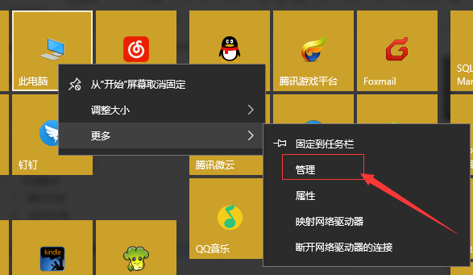
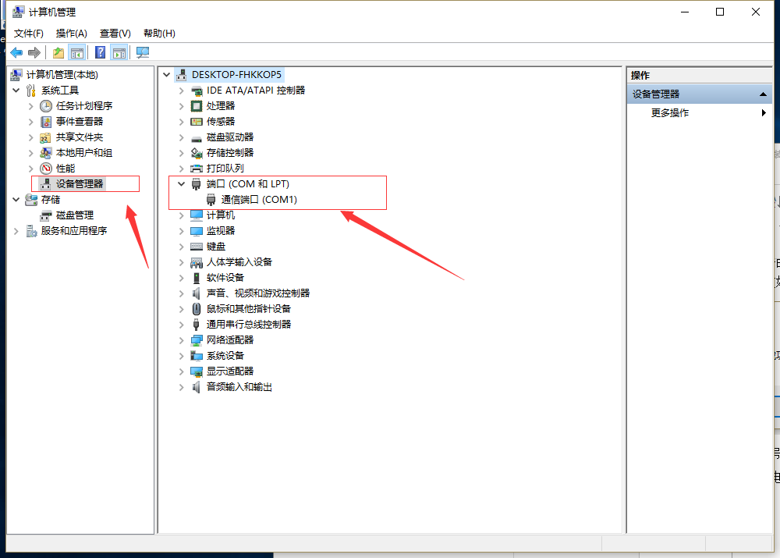
- 串口号冲突的处理
当同时插入很多个串口线时，有可能会产生串口号冲突，或者在使用中想手动更改串口号。需要以下步骤：
- 我的电脑（计算机）->管理->设备管理器->端口。找到要更改的端口，点击右键。在下拉表中点击属性。
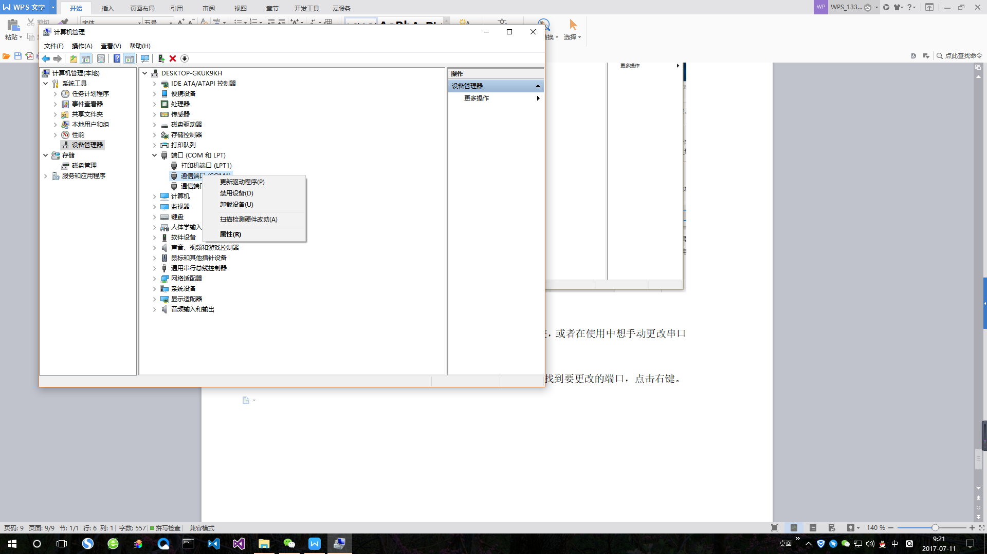
- 在弹出框中选择端口设置选项卡，点击高级按钮。
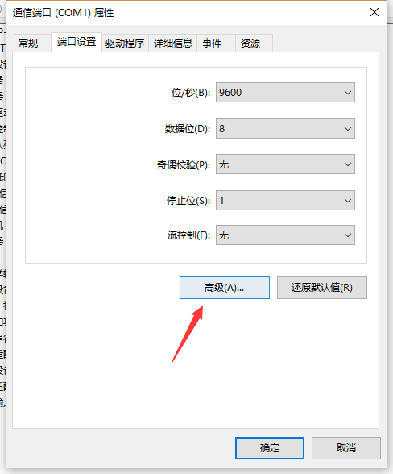
- 在弹出框中选择你系那个改为的串口号。本软件中最多能到COM9.
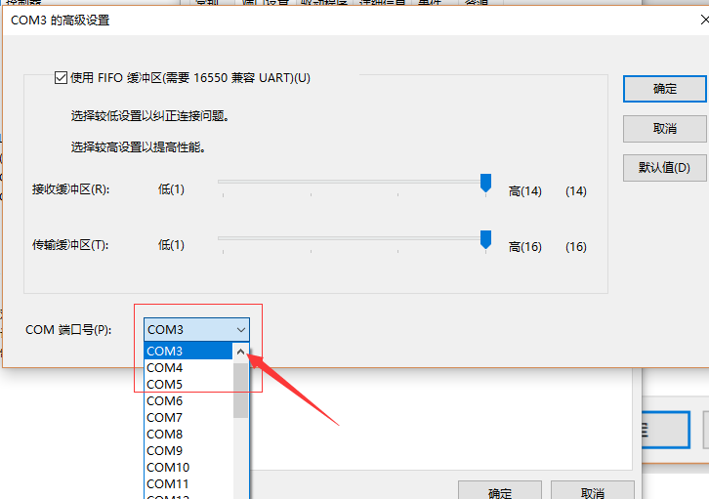
一直点击确定即可。
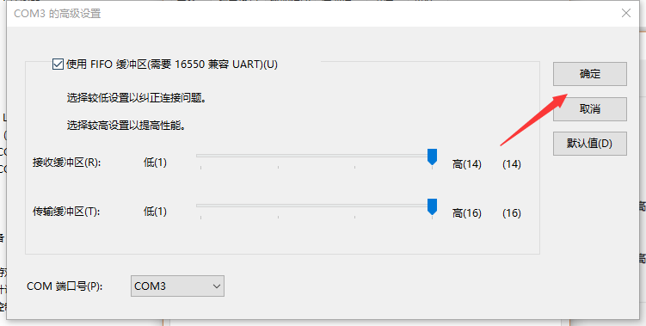
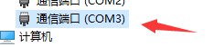
最终端口就会被改为刚才设置的端口。

